Pernambuco
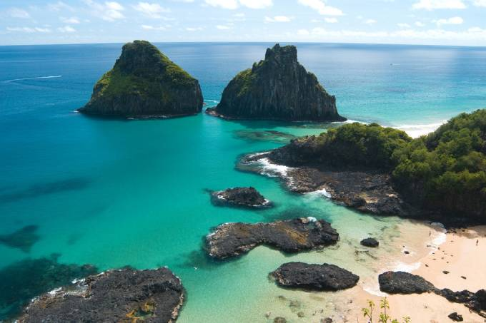
Com apenas 100 m de extensão, a Baía dos Porcos é a praia mais charmosa de Noronha (PE). Equipado com máscara e snorkel você vê peixes, ouriços e estrelas-do-mar que ficam presos nas piscinas naturais em frente ao Morro Dois Irmão, cartão postal da ilha (Ministério do Turismo)
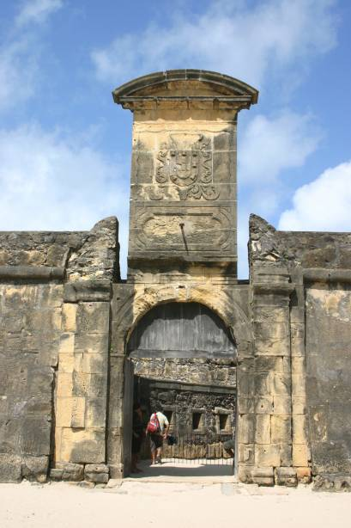
29/29A construção original, de taipa feita pelos holandeses em 1631, foi demolida. Em 1654, o Forte Orange, na cidade de Itamaracá (PE), foi reconstruído pelos portugueses para proteger a vizinha Igarassu. Hoje em dia tem até loja de artesanato (Ricardo Freire)
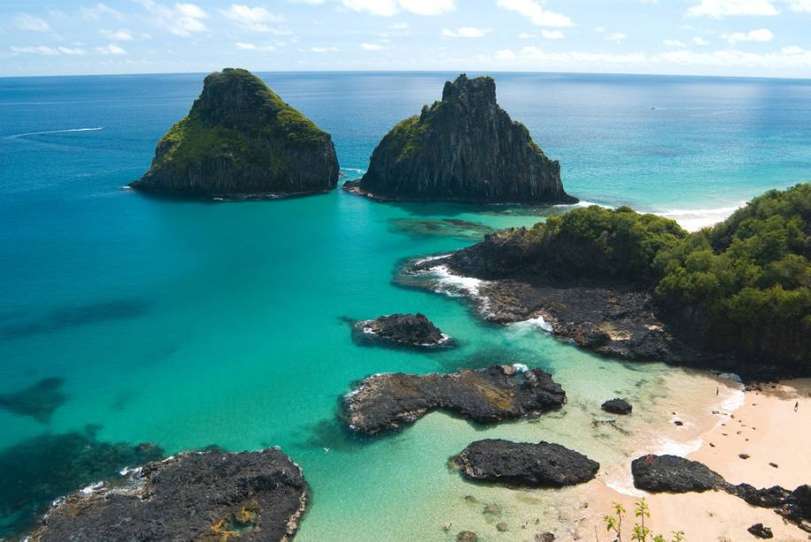
1/29Com apenas 100 m de extensão, a Baía dos Porcos é a praia mais charmosa de Noronha. Equipado com máscara e snorkel você vê peixes, ouriços e estrelas-do-mar que ficam presos nas piscinas naturais em frente ao Morro Dois Irmão, cartão postal da ilha (Ministério do Turismo)

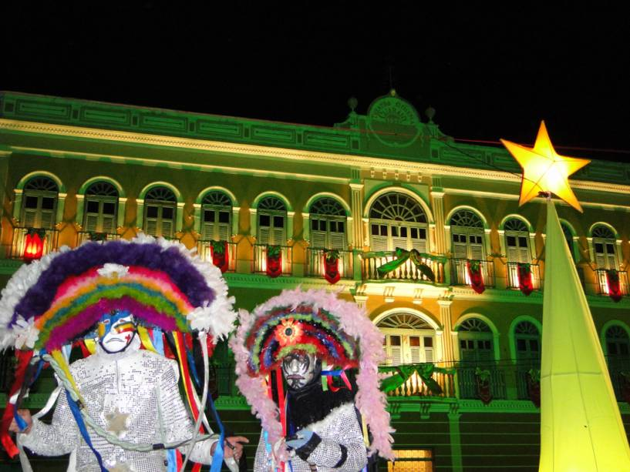
2/29A melhor maneira de conhecer as construções do final do século 19 e início do século 20 do Centro de Triunfo (PE) é a pé. Comece o passeio em frente ao Teatro Guarany, restaurado, e termine com uma visita ao Museu do Cangaço (Divulgação)

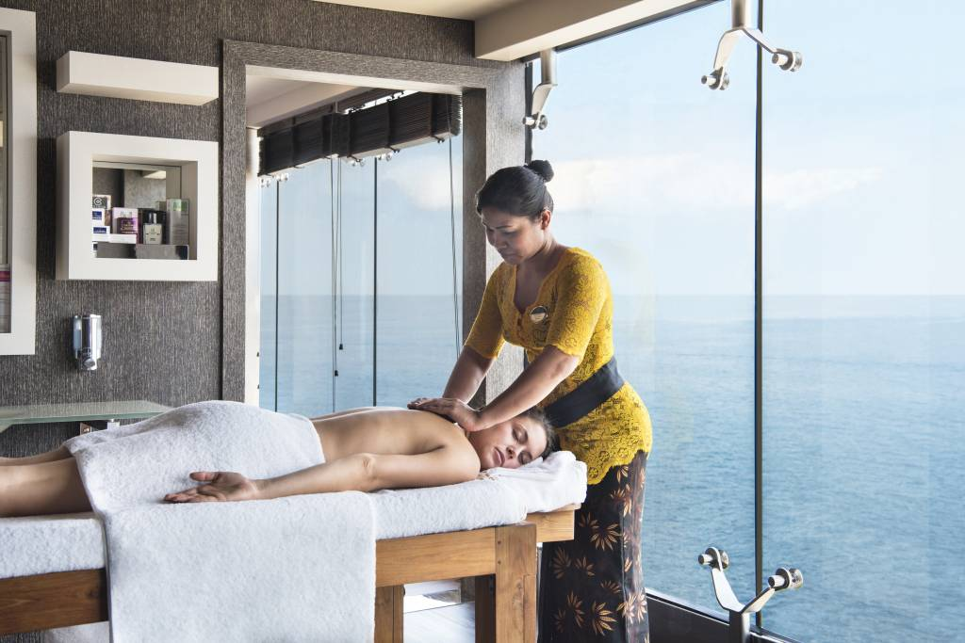

APRESENTADO POR MSC CRUZEIROSPrêmio VT 2018/2019: MSC Preziosa é o melhor navio de cruzeiro

3/29Com ondas fracas e estreita faixa de areia, a Praia de Tamandaré tem quiosques animados e piscinas naturais (Eduardo Queiroga)

4/29A cidade de Triunfo (PE) se localiza entre serras e tem casario colonial do século 19 (Divulgação)
- zoom_out_map

5/29Embora a vida marinha tenha diminuído drasticamente nas áreas dos recifes, o passeio de jangada continua disputadíssimo pelas piscinas naturais da Praia de Porto de Galinhas, Ipojuca (PE). Não esqueça a câmera, pois a famosa formação rochosa que lembra o mapa do Brasil é imperdível de fotografar (Ricardo Freire)
- zoom_out_map

6/29Pôr do sol em Fernando de Noronha (PE) (Ministério do Turismo)

- zoom_out_map

7/29Os golfinhos-rotadores receberam esse nome graças aos saltos acrobáticos, nos quais giram sobre o próprio eixo. Podem ser observados na Baía dos Golfinhos, em Fernando de Noronha (PE) (Elaine Ianicelli)
- zoom_out_map

8/29Amanda de Souza, Livia Pacheco, Geiza Maria e Maria Graziela, passeando pelo Pátio do Forró, antes da apresentação da quadrilha Mastruz com Leite, na Festa de São João em Caruaru (PE) (Leandro Pimentel)
- zoom_out_map

9/29Quem nuca se aventurou no fundo do mar pode fazer o batismo nas piscinas naturais da Praia de Porto de Galinhas (PE), onde há uma jangada naufragada. Mergulhadores credenciados podem descer a até 12 m no mesmo local ou a até 30 m para ver três navios naufragados a 13 km da costa (Divulgação)
- zoom_out_map

10/29Uma das atividades realizadas pelo Projeto Tamar em Fernando de Noronha (PE), é a "Abertura de Ninho", quando os filhotes das tartarugas marinhas se encontram com o mar pela primeira vez (Zaira Matheus)
- zoom_out_map

11/29No antigo Mercado de São José, em Recife (PE), lojas vendem redes, brinquedos e ingredientes típicos, como carne de sol e castanha de caju (Otávio Dias de Oliveira)
- zoom_out_map

12/29Quem vai à Recife (PE) não pode deixar de experimentar o delicioso bolo de rolo. O mais famoso da cidade é o da Casa dos Frios, que vende o rocambole de camadas finíssimas com o clássico recheio de goiabada, ou de chocolate, doce de leite e, sob encomenda, nozes, ameixa e maracujá (Eduardo Pozella)
- zoom_out_map

13/29Uma das maiores festas de São João do mundo, a Festa Junina de Curuaru (PE) começa em maio e vai até o fim de junho (Divulgacao)
- zoom_out_map

14/29O Morro do Pico fica na Praia da Conceição, que abriga o Duda Rei, um dos bares de praia mais badalados de Fernando de Noronha (PE) (Elaine Ianicelli)
- zoom_out_map

15/29As mesas da varanda do restaurante Oficina do Sabor têm bela vista para os coqueiros de Olinda(PE) e prédios do Recife (PE) – avista-se até a Praia da Boa Viagem. Uma boa pedia é o Jerimum recheado com camarão ao molho de pitanga, arroz com espinafre e salsa (Heudes Regis)
- zoom_out_map

16/29Turistas que vão para o Porto de Galinhas (PE) vão em busca da boa rede hoteleira , da gastronomia nordestina e dos passeios de bugue e jangada. Para alegria de quem curte ir às compras, uma dica: as ruazinhas de terra do vilarejo escondem lojas descoladas, ateliês e grifes modernas (Divulgação)
- zoom_out_map

17/29Os tons de azul multiplicam-se no mar de Fernando de Noronha (PE), onde a visibilidade chega a 50 m na horizontal e temperatura média de 27°C. O Arquipélago é o melhor ponto de mergulho do país (Divulgação / Operadora Águas Claras)
- zoom_out_map

18/29Às margens do Rio Capibaribe, a Rua da Aurora é composta por coloridos sobrados do século 19 em Recife (PE) (Divulgação)
- zoom_out_map

19/29O Convento de São Francisco em Olinda (PE) foi o primeiro convento da Ordem Franciscana no Brasil e abriga quatro capelas ricas em azulejos portugueses e detalhes barrocos (Divulgação)
- zoom_out_map

20/29Presença certa em qualquer lista que envolva as praias mais bonitas do Brasil. A Praia da Baía do Sancho, em Fernando de Noronha (PE), tem uma faixa de areia que divide as águas cristalinas de diferentes tonalidades de falésias, recobertas pela vegetação. É um dos melhores pontos de mergulho do país, com excelente visibilidade e bancos de corais repletos de vida marinha (Ricardo Freire)
- zoom_out_map

21/29O Maracatu Rural tem origem no estado de Pernambuco (Divulgação)
- zoom_out_map

22/29A Praia dos Carneiros em Tamandaré (PE) pode não ser extensa, mas concentra quase todos os atributos de uma praia digna de cartão-postal: coqueirais fazendo sombra sobre a areia clara, mar verde-transparente e piscinas naturais repletas de peixes coloridos (Otavio Dias de Oliveira)
- zoom_out_map

23/29No pé do Morro do Pico fica a Praia da Conceição, em Fernando de Noronha (PE), abriga o bar de praia mais bacana da ilha, o Duda Rei. Extensa e boa para caminhadas, tem águas calmas de abril até novembro e de dezembro até março, com ondas de 1,5 m, vira outro bom pico para surfe (Ricardo Freire)
- zoom_out_map

24/29Protegida por recifes, a praia forma uma piscina natural na maré baixa e é um dos principais berçários marinhos de Fernando de Noronha (PE) (Marie Ange Bordas)
- zoom_out_map

25/29A Igreja e Mosteiro de São Bento é a igreja mais rica de Olinda (PE) e ostenta um belo altar de madeira entalhado em estilo barroco, revestido com 28 kg de ouro (Valdemir Cunha)
- zoom_out_map

26/29Um dos carnavais mais tradicionais do país, com rica diversidade de ritmos, como o frevo, maracatu, ciranda, samba, etc. Planeje sua viagem, pois o carnaval começa uma semana antes e dura até o feriado em Recife (PE) (Amilton Vieira)
- zoom_out_map

27/29Todos os anos, pelo menos 800 mil turistas desembarcam em Porto de Galinhas, em Ipojuca (PE), em busca dos confortáveis resorts, das charmosas pousadinhas, da gastronomia nordestina e dos passeios de bugue e jangada. No entanto, as piscinas naturais, que trouxeram a fama ao lugar, estão ameaçadas pelo turismo em massa e os peixes são cada vez mais raros (Divulgação)
- zoom_out_map

28/29Um dos carnavais mais democráticos e populares do país, os foliões tomam as ruas para festejar em vários ritmos. Os bonecos gigantes são o símbolo do carnaval de Olinda (PE) (Bia Parreiras)
- zoom_out_map

29/29A construção original, de taipa feita pelos holandeses em 1631, foi demolida. Em 1654, o Forte Orange, na cidade de Itamaracá (PE), foi reconstruído pelos portugueses para proteger a vizinha Igarassu. Hoje em dia tem até loja de artesanato (Ricardo Freire)
- zoom_out_map

1/29Com apenas 100 m de extensão, a Baía dos Porcos é a praia mais charmosa de Noronha. Equipado com máscara e snorkel você vê peixes, ouriços e estrelas-do-mar que ficam presos nas piscinas naturais em frente ao Morro Dois Irmão, cartão postal da ilha (Ministério do Turismo)
- Previous
- Next
No século 16, portugueses e holandeses brigaram muito para decidir quem ficava com esse pedaço do Nordeste do Brasil, enquanto escravizavam negros africanos e índios nativos. As marcas da mistura cultural desde a colonização ainda hoje desfilam por Pernambuco, na arquitetura, na culinária e especialmente na batida musical. Ritmos regionais como maracatu, xote e baião foram dar no manguebeat, uma das manifestações artísticas mais importantes do país na década de 1990. Desde 2004, o festival No Ar Coquetel Molotov agita Recife em setembro, com novidades do mundo da música. E Pernambuco não deixa por menos ao apresentar suas praias. Até porque, apesar de estar a mais de 500 quilômetros de distância, Fernando de Noronha lhe pertence e lhe dá o direito de contribuir com o ranking das mais belas do país. Assim não vale? Não tem problema, porque a pequena costa de Pernambuco, com pouco mais de 185 quilômetros, dá conta do recado com outros pedaços incríveis de areia e mar. Quem já esteve na celebrada Porto de Galinhas e na quase selvagem Praia dos Carneiros, em Rio Formoso, aplaude e quer voltar.
Desembarcar na calorosa capital, Recife, é uma delícia. Com cerca de 1,5 milhão de habitantes, recebe os visitantes com museus, praças, teatros, feiras. Pontes, fortes, palácios, monumentos e os rios Capibaribe e Beberibe completam o cenário que inspirou a poesia do escritor da terra, João Cabral de Melo Neto. Um pulo e estamos na luminosa Olinda, também repleta de igrejas centenárias, mosteiros, casas e ateliês com fachadas de um colorido vibrante. No carnaval, as duas cidades, distantes apenas 6 quilômetros uma da outra, disputam para saber qual é mais animada. Quem tentar descobrir deve estar ciente de uma coisa: uma vez ali, não tem como escapar da folia, é preciso seguir o ritmo da multidão. Sossego se busca (fora do período carnavalesco, que fique bem claro), na Ilha de Itamaracá e suas ruas sombreadas por cajueiros e mangueiras. Por lá o Forte Orange conserva a arquitetura original da ocupação holandesa e é um dos principais pontos turísticos. Bem em frente, fica a Ilhota Coroa do Avião, um banco de areia com águas cristalinas e um ou outro barzinho para relaxar. Mas, ao longo do comprido território de Pernambuco, a partir do Atlântico até encostar no Piauí, vão se abrindo paisagens igualmente atraentes: agreste, serras, cachoeiras, caatinga e sítios arqueológicos. De olho na Copa do mundo 2014, na qual Recife será uma das sedes, o governo do estado faz campanha para incentivar os turistas, inclusive os pernambucanos, a levar o calor de sua torcida também para o interior. Para os fãs de arvorismo, tirolesa, trilhas e cachoeiras, a dica é Bonito, a pouco mais de 130 quilômetros da capital. Mais adiante está Caruaru, que nos festejos juninos costuma receber 1 milhão de turistas no ritmo de forró e quadrilhas. Até quem gosta de friozinho tem seu lugar reservado em Pernambuco: Garanhuns, a 800 metros de altitude, se orgulha de seu bem montado festival de inverno em pleno agreste nordestino. A turma do ecoturismo pode rumar para a Serra do Catimbau, entre o agreste e o sertão, onde um parque nacional abriga formações rochosas, sítios arqueológicos e cavernas. Por fim, na pontinha sudoeste, na divisa com a Bahia, Petrolina brinda o resultado de modernas tecnologias de irrigação que fizeram do Vale do São Francisco um polo de produção de uva, com vinícolas que colocam a cidade no charmoso roteiro do enoturismo.
COMO CHEGAR
Via aérea, o principal portão de entrada para o estado de Pernambuco é o aeroporto de Jaboatão dos Guararapes, cidade vizinha à capital Recife. Ônibus urbanos que saem de lá levam os turistas até os bairros de Boa Viagem (dez minutos) e Centro (25 minutos) – o táxi para a maioria dos hotéis custa, em média, R$ 25.
Por terra, a rodoviária, também no município vizinho, é ligada ao Centro por metrô. Quem vem de carro desde Paraíba ou Alagoas acessa a cidade pela BR-101 – em boa parte duplicada, dentro do estado. A partir de Alagoas, há a alternativa de chegar pela AL-101, margeando o litoral, passar para a PE-060 e, finalmente, para a pedagiada PE-009. A estrada que liga Recife ao interior pernambucano é a BR-232, duplicada até Caruaru.

